

**О внесении изменения в постановление акимата Кызылординской области от 29 сентября 2015 года № 173 "Об утверждении регламентов государственных услуг"**

***Утративший силу***

Постановление акимата Кызылординской области от 5 апреля 2017 года № 751. Зарегистрировано Департаментом юстиции Кызылординской области 26 апреля 2017 года № 5812. Утратило силу постановлением акимата Кызылординской области от 9 апреля 2019 года № 1365

      Сноска. Утратило силу постановлением акимата Кызылординской области от 09.04.2019 № 1365 (вводится в действие по истечении десяти календарных дней после дня первого официального опубликования).

      В соответствии с Законом Республики Казахстан от 23 января 2001 года "О местном государственном управлении и самоуправлении в Республике Казахстан" и Законом Республики Казахстан от 15 апреля 2013 года "О государственных услугах" акимат Кызылординской области **ПОСТАНОВЛЯЕТ**:

      1. Внести в постановление акимата Кызылординской области от 29 сентября 2015 года № 173 "Об утверждении регламентов государственных услуг" (зарегистрировано в Реестре государственной регистрации нормативных правовых актов за номером 5184, опубликовано 29 октября 2015 года в газетах "Кызылординские вести" и "Сыр бойы") следующее изменение:

      регламент государственной услуги "Субсидирование развития семеноводства", утвержденный указанным постановлением, изложить в новой редакции согласно приложению к настоящему постановлению.

      2. Контроль за исполнением настоящего постановления возложить на заместителя акима Кызылординской области Кожаниязова С.С.

      3. Настоящее постановление вводится в действие по истечении десяти календарных дней после дня первого официального опубликования.

|  |  |
| --- | --- |
| *Аким Кызылординской области* | *К. Кушербаев* |

|  |  |
| --- | --- |
|  | Приложение |
|  | к постановлению акимата Кызылординской области |
|  | от "5" апреля 2017 года № 751 |
|  | Утвержден |
|  | постановлением акимата Кызылординской области |
|  | от "29" сентября 2015 года № 173 |

**Регламент государственной услуги "Субсидирование развития семеноводства"**

**1. Общие положения**

      1. Наименование услугодателя: государственное учреждение "Управление сельского хозяйства Кызылординской области" (далее - услугодатель).

      Прием заявлений и выдача результатов оказания государственной услуги осуществляются через:

      1) канцелярию отделов сельского хозяйства районов и города областного значения (далее - отдел);

      2) некоммерческое акционерное общество "Государственная корпорация "Правительство для граждан"" (далее - Государственная корпорация).

      2. Форма оказания государственной услуги - бумажная.

      3. Результат оказания государственной услуги – предоставление в территориальное подразделение казначейства реестра счетов к оплате для дальнейшего перечисления причитающихся субсидий на банковские счета услугополучателей либо мотивированный ответ об отказе в оказании государственной услуги в случаях и по основаниям, предусмотренным пунктом 9-1 стандарта государственной услуги "Субсидирование развития семеноводства", утвержденного приказом Министра сельского хозяйства Республики Казахстан от 6 мая 2015 года № 4-2/419 "Об утверждении стандарта государственной услуги "Субсидирование развития семеноводства" (зарегистрирован в Реестре государственной регистрации нормативных правовых актов за номером 11455) (далее - стандарт).

      При обращении через Государственную корпорацию услугополучателю направляется уведомление на бумажном носителе с решением о назначении/не назначении субсидии, подписанное уполномоченным лицом услугодателя, по формам, согласно приложениям 1 и 2 к стандарту.

      4. Форма предоставления результата оказания государственной услуги - бумажная.

**2. Описание порядка действий структурных подразделений (работников) услугодателя в процессе оказания государственной услуги**

      5. Основание для начала процедуры (действия) по оказанию государственной услуги: предоставление услугополучателем либо его представителем по доверенности (далее – его представитель) в отдел либо в Государственную корпорацию заявки по форме согласно приложениям 3, 4, 5, 6, 7, 8, 9, 10, 11 к стандарту.

      6. Содержание каждой процедуры (действия), входящей в состав процесса оказания государственной услуги, длительность выполнения:

      1) услугополучатель либо его представитель предоставляет в отдел документы согласно пункту 9 стандарта;

      2) сотрудник канцелярии отдела регистрирует документы, выдает услугополучателю либо его представителю копию заявки с отметкой о регистрации в канцелярии отдела с указанием даты и времени приема пакета документов (далее – копия заявки) и предоставляет документы руководителю отдела (не более пятнадцати минут);

      3) руководитель отдела рассматривает и направляет документы исполнителю отдела (не более тридцати минут);

      4) исполнитель отдела проверяет документы на соответствие условиям, указанным в пунктах 5, 6, 7, 8, 9, 10, 11, 12 и 13 Правил субсидирования развития семеноводства, утвержденных приказом Министра сельского хозяйства Республики Казахстан от 12 декабря 2014 года за № 4-2/664 "Об утверждении Правил субсидирования развития семеноводства" (зарегистрирован в Реестре государственной регистрации нормативных правовых актов за номером 10190)" (далее – Правила) (в течение трех рабочих дней);

      в случае положительного решения в предоставлении субсидий сельхозтоваропроизводителям (далее - СХТП) исполнитель отдела включает услугополучателя в список одобренных заявок об оплате причитающихся субсидий по форме, согласно приложению 13 к Правилам (далее – список одобренных заявок), в случае отрицательного решения либо в случаях и по основаниям, предусмотренным пунктом 9-1 стандарта (далее - в случае отрицательного решения), исполнитель отдела обеспечивает выдачу услугополучателю либо его представителю мотивированного ответа об отказе по форме согласно приложению 2 к стандарту (далее – мотивированный отказ), при этом исполнитель отдела составляет и направляет услугодателю перечень СХТП, по которым принято отрицательное решение в предоставлении субсидии с указанием причин не предоставления субсидии (далее – перечень СХТП, по которым принято отрицательное решение) (в течение двух рабочих дней);

      5) услугодатель после поступления списка одобренных заявок с отдела предоставляет реестр счетов к оплате и (или) счет к оплате в территориальное подразделение казначейства (в течение трех рабочих дней).

      Описание результата процедуры (действия) по оказанию государственной услуги, который служит основанием для начала выполнения следующей процедуры (действия) (с указанием результата процедуры (действия) и порядка его передачи в другое структурное подразделение) приведено в приложении 1 к настоящему регламенту.

**3. Описание порядка взаимодействия структурных подразделений (работников) услугодателя и иных организаций в процессе оказания государственной услуги**

      7. Перечень структурных подразделений (работников) услугодателя и иных организаций, которые участвуют в процессе оказания государственной услуги:

      1) работник Государственной корпорации;

      2) работник накопительного отдела Государственной корпорации;

      3) сотрудник канцелярии отдела;

      4) руководитель отдела;

      5) исполнитель отдела;

      6) услугодатель.

      8. Описание последовательности процедур (действий) между структурными подразделениями (работниками) с указанием длительности каждой процедуры (действия) приведено в приложении 3 к настоящему регламенту.

      9. Подробное описание последовательности процедур (действий), взаимодействия структурных подразделений (работников) услугодателя в процессе оказания государственной услуги, а также описание порядка взаимодействия с Государственной корпорацией и с другими услугодателями в процессе оказания государственной услуги отражено в справочнике бизнес-процессов оказания государственной услуги согласно приложению 4 к настоящему регламенту.

      Справочник бизнес-процессов оказания государственной услуги размещается на официальных интернет-ресурсах государственного учреждения "Управление сельского хозяйства Кызылординской области", акимата Кызылординской области, акиматов районов и города Кызылорды.

**4. Описание порядка взаимодействия с Государственной корпорацией и (или) иными услугодателями, в процессе оказания государственной услуги**

      10. Описание порядка обращения в Государственную корпорацию и (или) к иным услугодателям, длительность обработки запроса услугополучателя, а также описание процесса получения результата оказания государственной услуги через Государственную корпорацию, его длительность:

      1) услугополучатель либо его представитель предоставляет в Государственную корпорацию документы согласно пункту 9 стандарта;

      2) работник Государственной корпорации регистрирует документы и выдает услугополучателю либо его представителю расписку о приеме соответствующих документов либо в случае предоставления услугополучателем неполного пакета документов, согласно перечню, предусмотренному пунктом 9 стандарта, отказывает в приеме документов и выдает расписку об отказе в приеме документов по форме, согласно приложению 12 к стандарту (не более пятнадцати минут);

      работник Государственной корпорации получает согласие услугополучателя на использование сведений, составляющих охраняемую законом тайну, содержащихся в информационных системах, при оказании государственных услуг, если иное не предусмотрено законодательством Республики Казахстан.

      3) работник накопительного отдела Государственной корпорации направляет документы в отдел (в течение одного рабочего дня, день приема документов не входит в срок оказания государственной услуги);

      4) сотрудник канцелярии отдела регистрирует и предоставляет документы руководителю отдела (не более пятнадцати минут);

      5) руководитель отдела рассматривает и направляет документы исполнителю отдела (не более тридцати минут);

      6) исполнитель отдела проверяет документы на соответствие условиям, указанным в пунктах 5, 6, 7, 8, 9, 10, 11, 12 и 13 Правил ( в течение трех рабочих дней);

      в случае положительного решения в предоставлении субсидий СХТП исполнитель отдела включает услугодателя в список одобренных заявок, в случае отрицательного решения направляет в Государственную корпорацию мотивированный отказ, при этом исполнитель отдела составляет и направляет услугодателю перечень СХТП, по которым принято отрицательное решение (в течение двух рабочих дней);

      7) услугодатель после поступления списка одобренных заявок с отдела предоставляет реестр счетов к оплате и (или) счет к оплате в территориальное подразделение казначейства и направляет уведомление о назначении субсидии по форме, согласно приложению 1 к стандарту в Государственную корпорацию (в течение трех рабочих дней);

      8) работник Государственной корпорации регистрирует и выдает услугополучателю либо его представителю мотивированный отказ или уведомление о назначении субсидии (не более пятнадцати минут).

      Описание результата процедуры (действия) по оказанию государственной услуги, который служит основанием для начала выполнения следующей процедуры (действия) (с указанием результата процедуры (действия) и порядка его передачи в другое структурное подразделение) приведено в приложении 2 к настоящему регламенту.

|  |  |
| --- | --- |
|  | Приложение 1 |
|  | к регламенту государственной услуги |
|  | "Субсидирование развития семеноводства" |

**Описание результата процедуры (действия) по оказанию государственной услуги, который служит основанием для начала выполнения следующей процедуры (действия) (с указанием результата процедуры (действия) и порядка его передачи в другое структурное подразделение)**

|  |  |  |  |  |  |
| --- | --- | --- | --- | --- | --- |
| 1 | Номер процедуры (действия) | 1 | 2 | 3 | 4 |
| 2 | Наименование структурных подразделений | Сотрудник канцелярии  отдела | Руководитель  отдела | Исполнитель   отдела | Услугодатель |
| 3 | Наименование процедур (действий) и их описание | регистрирует документы и  выдает услугополучателю либо его представителю копию заявки | рассматривает документы | проверяет документы  на соответствие условиям,  указанным в пунктах 5,6,7,8,9,10,11,12 и 13 Правил | после поступления   списка одобренных заявок с отдела предоставляет реестр счетов к оплате и (или) счет к оплате в территориальное подразделение казначейства |
| 4 | Результат процедуры (действия)   по оказанию государственной услуги, который служит основанием для начала выполнения следующей процедуры (действия) | предоставляет документы руководителю отдела | направляет документы исполнителю отдела | в случае положительного решения   в предоставлении субсидии СХТП включает услугодателя в список одобренных заявок, в случае отрицательного решения обеспечивает выдачу услугополучателю либо его представителю мотивированного отказа, при этом составляет и направляет услугодателю перечень  СХТП, по которым принято отрицательное решение |
| 5 | Срок исполнения | не более  15 минут | не более   30 минут | проверка документов –   в течение 3 рабочих дней;  включение в список одобренных заявок, выдача мотивированного отказа и составление перечня –  в течение 2 рабочих дней | в течение  3 рабочих дней |

|  |  |
| --- | --- |
|  | Приложение 2 |
|  | к регламенту государственной услуги |
|  | "Субсидирование развития семеноводства" |

**Описание результата процедуры (действия) по оказанию государственной услуги, который служит основанием для начала выполнения следующей процедуры (действия) (с указанием результата процедуры (действия) и порядка его передачи в другое структурное подразделение)**

|  |  |  |  |  |  |  |  |  |
| --- | --- | --- | --- | --- | --- | --- | --- | --- |
| 11 | Номер процедуры (действия) | 1 | 2 | 3 | 4 | 5 | 6 | 7 |
| 2 | Наименование структурных подразделений | Работник  Государственной корпорации | Работник накопительного  отдела Государственной корпорации | Сотрудник канцелярии отдела | Руководитель отдела | Исполнитель   отдела | Услугодатель | Работник  Государственной корпорации |
| 3 | Наименование процедур  (действий) и их описание | регистрирует  документы | направляет документы  в отдел | регистрирует документы | рассматривает документы | проверяет документы на соответствие условиям,  указанным в пунктах 5,6,7,8,9,10,11,12 и 13   Правил | после  поступления  списка одобренных  заявок с отдела предоставляет  реестр счетов  к оплате и (или) счет  к оплате в территориальное подразделение казначейства и направляет уведомление о назначении субсидии в Государственную корпорацию | регистрирует мотивированный отказ или уведомление  о назначении субсидии |
| 4 | Результат процедуры (действия) по оказанию государственной услуги, который служит основанием для начала выполнения следующей процедуры (действия) | выдает услугополучателю либо его представителю расписку о приеме  соответствующих документов либо  об отказе в приеме документов | предоставляет документы руководителю отдела | направляет документы исполнителю отдела | в случае положительного решения в предоставлении субсидии СХТП включает услугодателя в список одобренных заявок, в случае отрицательного решения направляет в Государственную корпорацию мотивированный отказ, при этом составляет и направляет услугодателю перечень СХТП, по которым принято отрицательное решение | выдает уведомление   о назначении субсидии услугополуча  телю либо его представителю |
| 5 | Срок исполнения | не более  15 минут | в течение 1 рабочего дня, день приема документов не входит в срок оказания государственной услуги | не более   15 минут | не более   30 минут | проверка документов –   в течение 3 рабочих дней;  включение в список одобренных заявок, выдача мотивированного отказа и составление перечня –  в течение 2 рабочих дней | в течение   3 рабочих дней | не более  15 минут |

|  |  |
| --- | --- |
|  | Приложение 3 |
|  | к регламенту государственной услуги |
|  | "Субсидирование развития семеноводства" |

**Описание последовательности процедур (действий) между структурными подразделениями (работниками) с указанием длительности каждой процедуры (действия)**

**При обращении услугополучателя либо его представителя в отдел:**

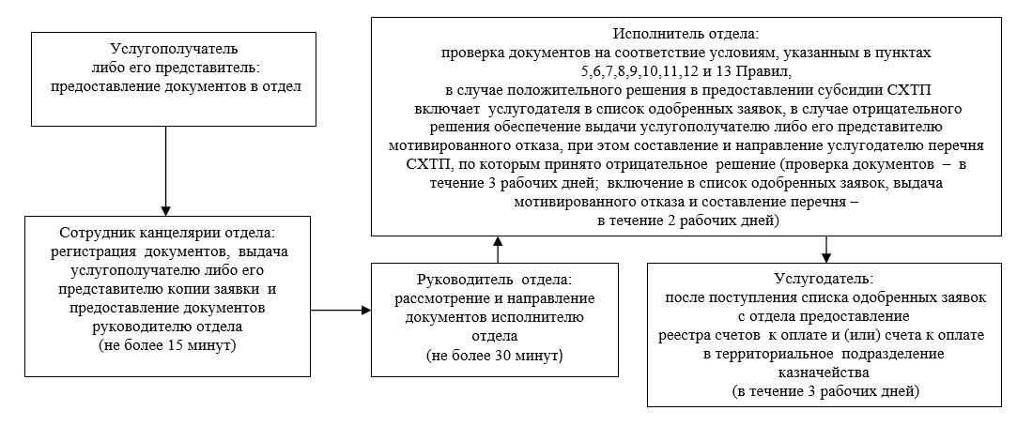

**При обращении услугополучателя либо его представителя в Государственную корпорацию:**

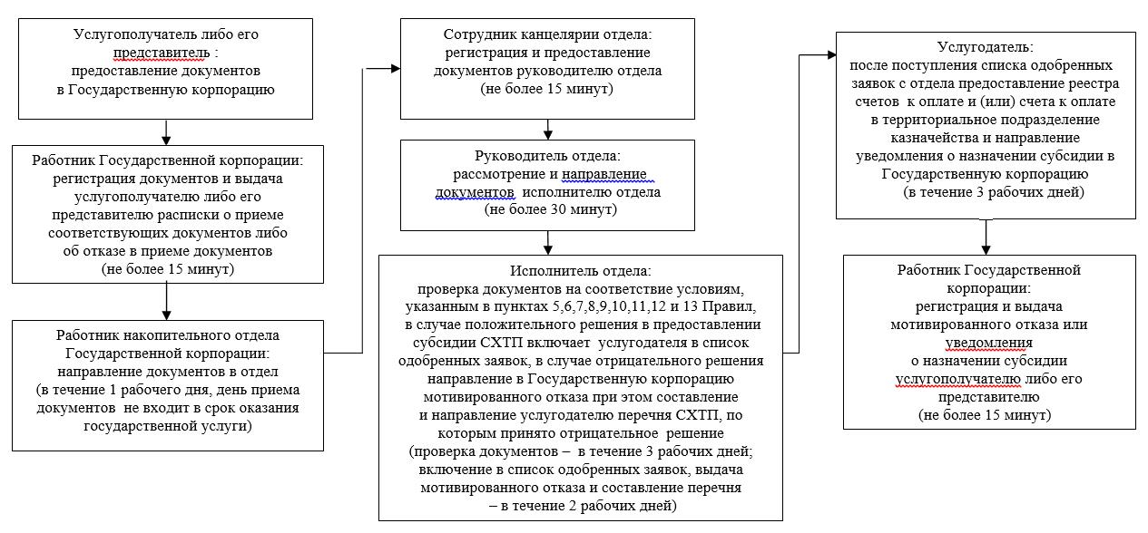

|  |  |
| --- | --- |
|  | Приложение 4 |
|  | к регламенту государственной услуги |
|  | "Субсидирование развития семеноводства" |

**Справочник бизнес-процессов оказания государственной услуги**

**При обращении услугополучателя либо его представителя в отдел:**

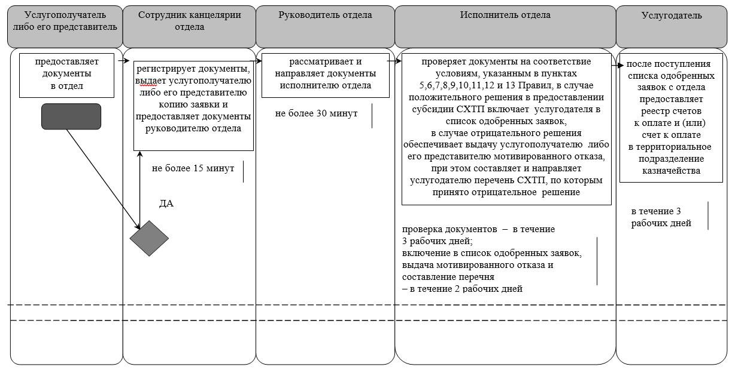

**При обращении услугополучателя либо его представителя в Государственную корпорацию:**

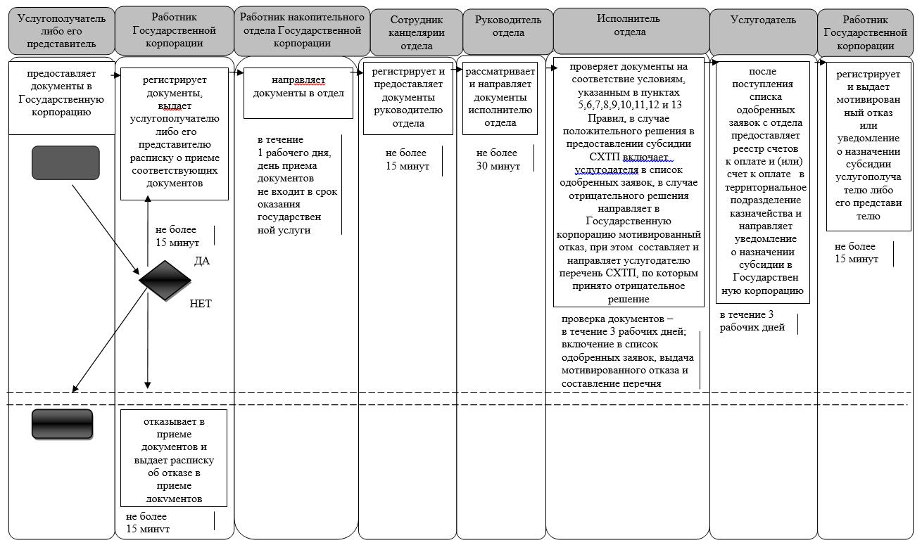

**Условные обозначения:**

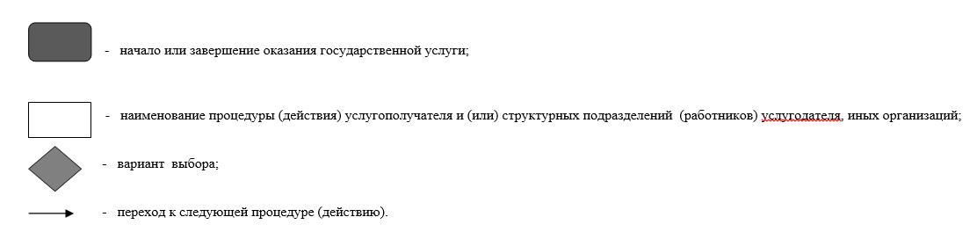

© 2012. РГП на ПХВ «Институт законодательства и правовой информации Республики Казахстан» Министерства юстиции Республики Казахстан